ПРОФІЛАКТИКА БУЛІНГУ В ОСВІТНЬОМУ СЕРЕДОВИЩІ: СТОП АГРЕСІЇ
Актуальність такого явища як булінг зумовила необхідність системного підходу в профілактиці насильства та булінгу у Відокремленому структурному підрозділі "Могилів-Подільського технолого-економічного фахового коледжу Вінницького національного аграрного університету".
Однією зі складових було проведення години спілкування практичним психологом Бачинською О.С. зі студентами коледжу.
Мета та завдання заходу:
- надати знання про булінг як прояв насильства; протистояння булінгу;
- опрацювати механізм реагування та звернення в ситуації булінгу;
- сформувати розуміння неприпустимості проявів насильства та булінгу в освітньому середовищі;
- популяризувати ненасильницьку модель поведінки.
Для комплексності і системності підходу також було враховано правове поле, методичні рекомендації проведення заходів з протидії насильству.

Заняття було розроблено з урахуванням ґендерного і недискримінаційного підходу та структуровані за певними обов’язковими для висвітлення питаннями:
- Актуальність булінгу.
- Поняття «булінг», види та форми прояву; причини та наслідки (для потерпілої (жертви), кривдника (булера), спостерігачів).
- Хто може бути залученим до ситуації булінгу?
- Ідентифікація, самоідентифікація постраждалих від булінгу.
- Нормативно-правові документи, які регламентують протидію булінгу в закладах освіти.
- Механізм виявлення, реагування, перенаправлення та звернення в ситуації булінгу.
- Системна робота закладу освіти з протидії булінгу і залученість всіх учасників освітнього процесу. Місце та можливості всіх учасників освітнього процесу в цій системі.
- Наявні та можливі ресурси для підвищення обізнаності та попередження булінгу.

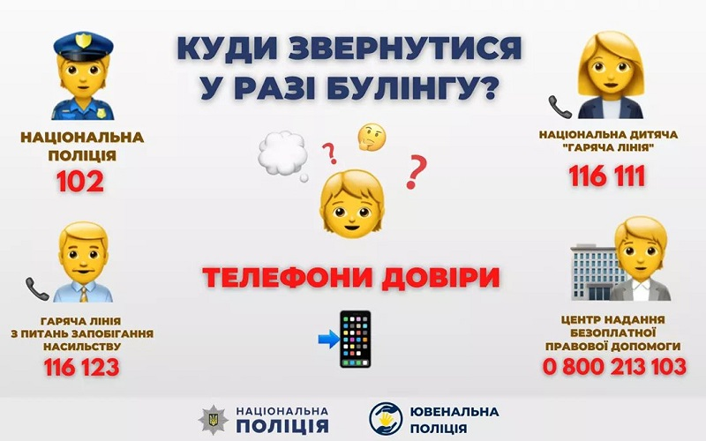
При розробці заняття враховувалось:
- принцип участі студентів в протидії булінгу;
- можливості відновних практик (медіації, Кола) та психологічних служб порозуміння;
- наявні інформаційно-методичні, нормативно-правові ресурси з означеної тематики.
Заняття для студентів акцентовані на розкриття морально-етичних цінностей, розвитку вміння вибудовувати доброзичливі стосунки, виховувати терпимість, толерантність, повагу до думок, почуттів, переконань інших.
При застосуванні гасла «Давайте всі дружити», треба враховувати, що кожен вибирає друзів для себе. Ми не всі повинні бути друзями, але не повинні знущатися і ображати тих, хто не є нашими друзями або хто нам не подобається. Дружба не захищає від насильства (насправді насильство часто трапляється і серед друзів і родичів).
Ліки від насильства поважати одне одного!

